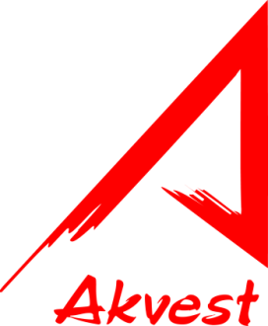 | Akvest А 25 MASTER  КРАСКА РЕЗИНОВАЯ  ДЛЯ КРЫШ, ФАСАДОВ, ЦОКОЛЕЙ
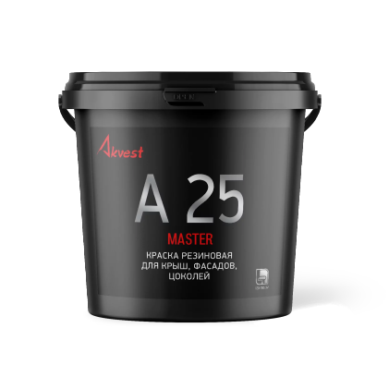
полуматовая | нетоксичная | атмосферостойкая | эластичная | трещиностойкая | колеруется | для наружных и внутренних работ
Краска резиновая А 25 MASTER для крыш, фасадов и цоколей применяется для наружных и внутренних работ, требующих от покрытия повышенных гидроизолирующих свойств и усиленной стойкости к мытью, истиранию. Краска подходит для окраски цоколей, стен и потолков в ванных и бассейнах, коридорах, подвалах и др. За счет эластичности резиновая краска сдерживает образование трещин на основании. Создает водоотталкивающую и грязеотталкивающую полимерную плёнку. Колеруется в соответствии с каталогами RAL, Monicolor, NCS и другими. Краска производится в двух базах для колеровки: А и С. База C предназначена для колеровки в яркие цвета и используется только в колерованном виде. При окрашивании в яркие цвета на базе С, рекомендуется предварительно нанести слой укрывного грунта (рекомендуем укрывные грунты TM Akvest), заколерованного в похожий оттенок.

Также выпускается в базовых цветах: песочном, шоколадном, темно-сером, бирюзово-зеленом и черном.

ОБЛАСТЬ ПРИМЕНЕНИЯ И ПРИМЕНЕНИЕ: кровли, фасады, цоколи, ограды, столбы, кухни, душевые, ванные, коридоры, подвалы, а также шифер, оцинкованное железо, кирпич, бетон, пенобетон, штукатурка, дерево, металлоконструкции и др. Для окраски поверхностей, с нанесенными ранее на них алкидными, масляными и другими красками. Неокрашенную поверхность тщательно очистить, удалить мел, грязь, пыль, масло, жир и остатки старого отслоившегося покрытия, при необходимости поверхность зашпатлевать. Пористые поверхности обязательно обработать пропиточной акриловой грунтовкой (рекомендуем грунтовки TM Akvest). Твёрдые глянцевые поверхности (например, окрашенные масляными или алкидными красками) следует отшлифовать до матового состояния, промыть раствором фосфата натрия или соды, тщательно ополоснуть водой и высушить. Металлические поверхности загрунтовать (для черного металла антикоррозионной грунтовкой A 14 или «ГФ-021», для оцинкованного — «АК-070»). Перед применением резиновую краску тщательно перемешать, при необходимости разбавить водой не более 5% от массы краски. Наносить в 2-3 слоя валиком, кистью или распылителем при температуре не менее +5°С на сухую поверхность с межслойной сушкой 2-3 часа. По окончании работ инструменты промыть водой.
Обратите внимание! Во избежание возникновения различного рода дефектов на финишных лакокрасочных покрытиях гипсовые и цементные штукатурки необходимо особенно тщательно грунтовать пропиточной грунтовкой глубокого проникновения ТМ Аквест.

ВРЕМЯ ВЫСЫХАНИЯ: «на отлип» 30-60 минут, высыхание не менее 2 часов до при температуре +20±2°С и относительной влажности 70±10%. Время высыхания может меняться в зависимости от температуры и влажности воздуха. Полный набор прочности - не менее 28 дней.
Влажная обработка покрытия: перед влажной обработкой дать краске набрать окончательную твердость. После полной полимеризации можно мыть мыльными растворами.

РАСХОД: 150 – 200 г/м² (при нанесении в один слой) в зависимости от структуры поверхности. Рекомендуется нанесение краски в 2-3 слоя с промежуточной сушкой 1 час.

ФАСОВКА: 1,4кг, 3кг, 7кг, 14кг, 25кг, 45кг – белая (база А); 3кг, 7кг, 14кг – базовые цвета и база С под колеровку.
ХРАНЕНИЕ: хранить и транспортировать в плотно закрытой таре при температуре не ниже +5°С и не выше +35°С, предохраняя от воздействия влаги, прямых солнечных лучей и вдали от приборов отопления. При транспортировке тара должна быть зафиксирована в вертикальном положении.
СРОК ХРАНЕНИЯ: 18 месяцев с даты изготовления в невскрытой заводской упаковке.
МЕРЫ БЕЗОПАСНОСТИ: материал пожаровзрывобезопасен. Не токсичен. Не смешивать с другими типами лакокрасочных материалов, растворителей и разбавителей. Избегать попадания материала в глаза, при попадании промыть большим количеством воды. Хранить в недоступном для детей месте. После использования инструмент промыть водой. Пустую тару и остатки утилизировать как бытовые отходы.
СОСТАВ: сополимеракриловая дисперсия, пигмент, наполнитель, функциональные добавки, вода.

